ABB, Makine Otomasyon bölümünü Proses Otomasyonu iş alanına entegre ediyor

ABB, Robotik bölümünün SoftBank Group'a devredileceğinin duyurulmasının ardından, daha önce Robotik ve Ayrık Otomasyon iş alanının bir parçası olan Makine Otomasyonu bölümünü Proses Otomasyonu iş alanına transfer ediyor. Bu geçiş, 2025 yılının dördüncü çeyreğinde yürürlüğe girecek.
Bölüm, Proses Otomasyonu iş alanına geçiş yaparken, proses ve hibrit endüstrilerdeki müşteriler, birleşik ve kapsamlı bir portföy aracılığıyla sunulan otomasyon, elektrifikasyon ve dijitalleştirmeyi kapsayan daha derin teknoloji sinerjilerinden faydalanacak.
ABB, yaptığı yönetim güncellemesinde, 2022'den beri Makine Otomasyonu'nda Teknoloji Direktörü olarak görev yapan Florian Schneeberger'in Bölüm Başkanı olarak atandığını duyurdu. Schneeberger, ABB dışındaki fırsatları değerlendirmek için şirketten ayrılmaya karar veren Joerg Theis'in yerine geçecek.
ABB Makine Otomasyonu Bölümü Bölüm Başkanı Florian Schneeberger, "Makine Otomasyonu, makine ve fabrika otomasyonunda derin bir uzmanlık sunuyor; bu yetenekler, ABB'nin proses ve hibrit endüstrilerdeki güçlü yönlerini tamamlıyor," dedi. . "Eggelsberg'de yenilikçi ve öncü teknolojilerle, dünya çapındaki endüstriyel sektörlerdeki müşterilerimize gerçekten farklı bir hizmet sunarak daha yalın ve daha temiz bir şekilde çalışmalarına yardımcı olmayı hedefliyoruz."
Bu entegrasyon, bölümün çekirdeğini oluşturan B&R'ın 2017'de satın alınması da dahil olmak üzere Makine Otomasyonu'nun ABB içindeki mirasını sürdürüyor.
ABB (ABBN: SIX Swiss Ex) ABB, daha sürdürülebilir ve kaynak açısından verimli bir gelecek sağlayan elektrifikasyon ve otomasyon alanında bir teknoloji lideridir. Şirketin çözümleri, mühendislik bilgisini ve yazılımları bir araya getirerek ürünlerin üretim, taşıma, güç ve işletim süreçlerini optimize eder. ABB'de biz buna 'Engineered to Outrun' diyoruz. Şirketin 140 yılı aşkın geçmişi ve dünya çapında yaklaşık 110.000 çalışanı bulunmaktadır. ABB hisseleri SIX İsviçre Borsası'nda (ABBN) ve Nasdaq Stockholm'de (ABB) işlem görmektedir.
ABB Grubunun bir bölümü olan B&R, merkezi Avusturya'da bulunan endüstriyel otomasyon alanında dünya lideridir. B&R, makine ve fabrika otomasyonu, hareket kontrolü, HMI ve entegre güvenlik teknolojisi alanlarında hemen hemen her sektördeki müşterilerine eksiksiz çözümler sunmak için son teknolojiyi ileri mühendislikle birleştiriyor. OPC UA, POWERLINK ve openSAFETY gibi Endüstriyel IoT iletişim standartlarının yanı sıra Automation Studio yazılımıyla B&R, otomasyon mühendisliğinin geleceğini sürekli olarak yeniden tanımlıyor. B&R'ı endüstriyel otomasyonun ön saflarında tutan yenilikçi ruh, süreçleri basitleştirme ve müşteri beklentilerini aşma taahhüdünden kaynaklanmaktadır.

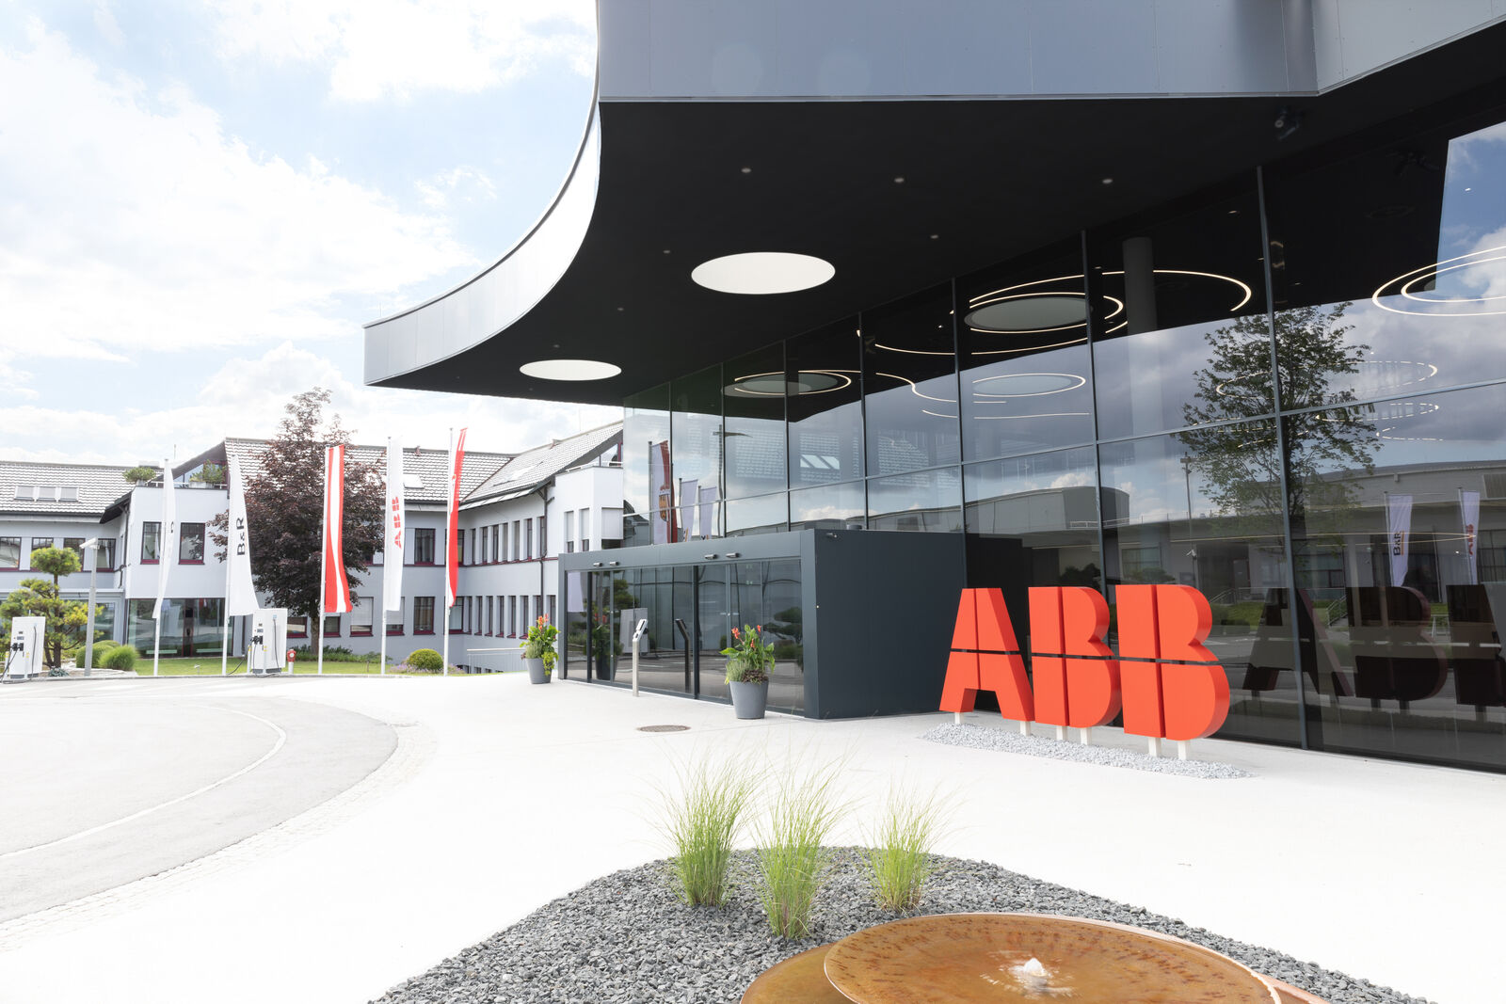
ABB, Makine Otomasyon bölümünü Proses Otomasyonu iş alanına entegre ediyor (Görsel : B&R)

B&R Hakkında
ABB Grubunun bir bölümü olan B&R, merkezi Avusturya'da bulunan endüstriyel otomasyon alanında global bir liderdir. B&R, neredeyse her sektördeki müşterilere makine ve fabrika otomasyonu, hareket kontrolü, HMI ve entegre güvenlik teknolojisi için eksiksiz çözümler sunmak üzere en son teknolojiyi ileri mühendislikle birleştiriyor. OPC UA, POWERLINK ve openSAFETY gibi Endüstriyel IoT iletişim standartlarının yanı sıra Automation Studio yazılımıyla B&R, otomasyon mühendisliğinin geleceğini sürekli olarak yeniden tanımlıyor. B&R'ı endüstriyel otomasyonun ön saflarında tutan yenilikçi ruh, süreçleri basitleştirme ve müşteri beklentilerini aşma taahhüdünden kaynaklanmaktadır.
Daha fazla bilgi için www.br-automation.com adresini ziyaret edin.

